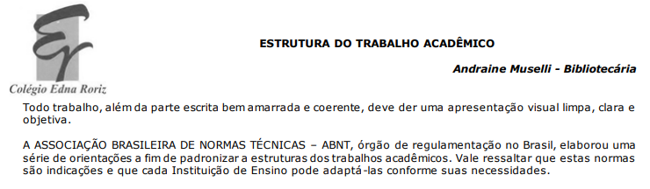
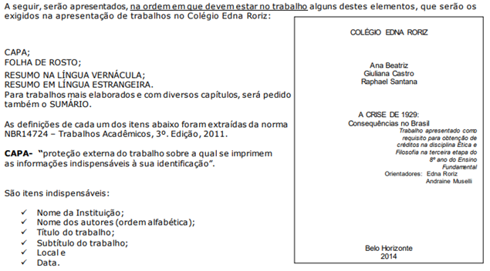

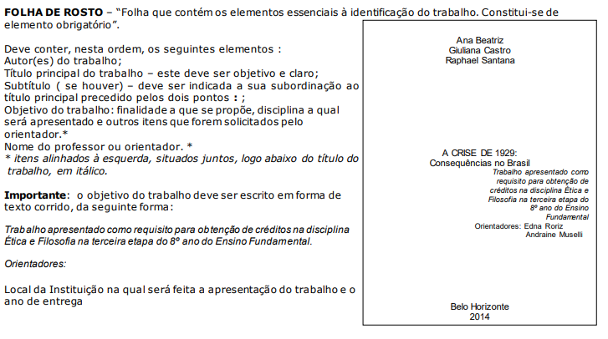

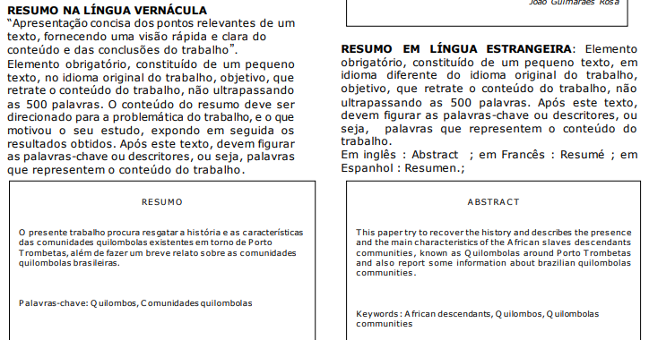

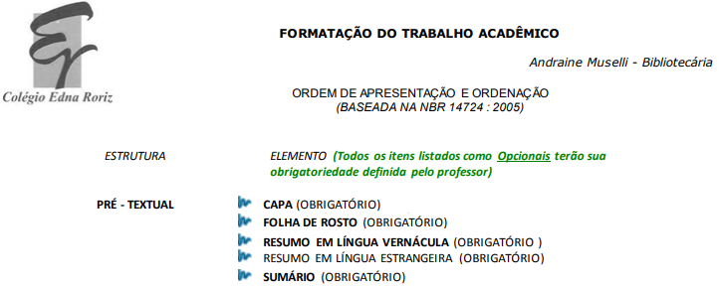
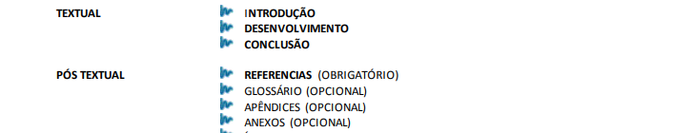

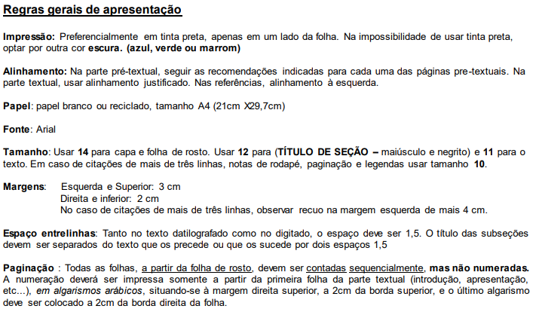

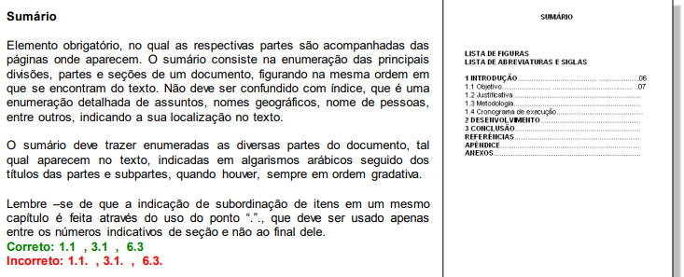

BIBLIOTECA RUBIO ORTIZ VON BENTZEEN RODRIGUES

COMO ELABORAR REFERÊNCIAS CONFORME
ABNT NBR 6023:2018
Andraine Muselli - Bibliotecária

- CONCEITO

Listagem de todo o material e informações que foram usadas para escrever o trabalho. Deve-se ter o cuidado de listar apenas o que realmente foi usado, evitando uma listagem inchada e com informações não específicas sobre as fontes de pesquisa. Em trabalhos do Ensino superior, convencionou-se a usar “Bibliografia” para listar todo um universo que foi pesquisado e lido. Usa-se também o termo Bibliografia para se designar uma lista de indicação de leitura para um curso, um estudo ou similar.

- FORMATAÇÃO

- Usar alinhamento à esquerda;
- Espaçamento simples entre as linhas de uma mesma referência Usar um espaço simples entre as referências;
- Usar como parâmetro de informações a folha de rosto do documento ou a ficha catalográfica. Use a capa somente como último recurso;
- Listagem das referências em ordem alfabética do sobrenome do autor (ver padrões para autoria);
- Adotar o mesmo padrão para o nome do autor para a lista toda de referências: ou se escreve por extenso os prenomes de todos os autores ou abreviam-se todos;
- Usar sempre o mesmo padrão na listagem: ou negrito, itálico ou sublinhado;
- Dados da edição devem ser transcritos conforme idioma do documento;
- Todas as expressões em latim usadas devem ser destacadas em itálico: Apud, In, et al, op cit., S.l., s.n..

- PADRÕES

Autoria

- Sobrenomes hispânicos, com grau de parentesco, compostos, com prefixos e com hífen

Grau de parentesco – o grau de parentesco (Filho, Neto, Sobrinho, Junior) existente no nome de um autor deve acompanhar o sobrenome que o precede, pois faz parte dele.

Nome do autor | Na referência:
Bruno Adriano de Mendonça Filho | MENDONÇA FILHO, Bruno Adriano de.
Oswaldo Bragança Coelho Neto | COELHO NETO, Oswaldo Bragança.
Rodrigo Ávila Sobrinho. | ÁVILA SOBRINHO, Rodrigo.
Italo Multari Junior | MULTARI JUNIOR, Italo

Sobrenomes com prefixos – nomes o prefixos como La, D´, O´, Von, devem acompanhar o sobrenome do qual fazem parte.
Nome do autor | Na referência:
Rubio Rodrigues Von Bentzeen. | VON BENTZEEN, Rubio Rodrigues.
Colin Peter O´Malley | O´MALLEY, Colin Peter.
Pietra, Luna La Massimo. | LA MASSIMO, Pietra Luna
Thereza D´Altoé | D'ALTOÈ, Thereza.

.
.

Sobrenomes compostos – nomes que são formados pela junção de dois nomes ou ligados por hífen ( - ) formam um só sobrenome e então devem ser colocados juntamente no destaque da referência.

Nome do autor | Na referência:
Heitor Villa-Lobos | VILLA-LOBOS, Heitor.
Osório Duque-Estrada. | DUQUE-ESTRADA, Osório.
Guiomar Della Ricca | DELLA RICA, Guiomar.
Helen,Taylor-Johnson | TAYLOR-JOHNSON, Helen.

.

Sobrenomes hispânicos – deve ser colocado em primeiro lugar o penúltimo sobrenome, seguido do último nome:

Nome do autor | Na referência:
Mario Vargas Llosa. | VARGAS LLOSA, Mario.
Adolfo Bioy Casares. | BIOY CASARES, Adolfo.
Carmen Martin Gaite. | MARTIN GAITE, Carmen.
Rafael Sánchez Ferlosio. | SÁNCHEZ FERLOSIO, Rafael

- Autoria com indicação de responsabilidade pela produção da obra, como organizador, compilador, coordenador, editor. Quando houver esta indicação entre os autores, somente serão relacionados os autores que estão em destaque, seguido da expressão correspondente existente no material que está sendo referenciado.

Rosy Mara de Oliveira, Organizadora. OLIVEIRA, Rosy Mara (org.).

OLIVEIRA, Angela Maria de; NOVAIS, Eunice Silva de; SILVA, Ivani da; FERRO, Joseani Maria; SANTOS, Maria Luiza F. Bertholino dos.(coord.).

BERTHOLINO, Maria Luiza Fernandes; SILVA, Vera Lucia Braga da. (ed).

- Pessoa jurídica: Organizações, empresas, associações, órgãos governamentais, entre outros

BRASIL. Ministério da Saúde. Secretaria de Atenção à Saúde. Departamento de Ações Programáticas Estratégicas. Diretrizes de Atenção à Pessoa com Lesão Medular. Brasília : Ministério da Saúde, 2013. Disponível em: http://bvsms.saude.gov.br/bvs/publicacoes/diretrizes_atencao_pessoa_lesao_medular.pdf. Acesso em: 08 mar. 2020.

ASSOCIAÇÃO BRASILEIRA DE NORMAS TÉCNICAS. NBR 6023: Informação e Documentação: referência e elaboração. Rio de Janeiro: ABNT, 2018. 54 p.

INTERNATIONAL COMMITTEE OF MEDICAL JOURNAL EDITORS. Pennsylvania: ICMJE, 2020. Disponível em: http://www.icmje.org. Acesso em: 1 maio 2020.

- Autoria desconhecida – Quando não for possível definir o autor do documento, o destaque será feito colocando-se a primeira palavra do título em maiúsculas.

Título: Las referencias bibliográficas según el estilo Vancouver
Entrada: LAS REFERENCIAS bibliográficas según el estilo Vancouver

Título: Leoa adota e cria bebê leopardo em parque na India e surpreende pesquisadores
Entrada: LEOA adota e cria bebê leopardo em parque na India e surpreende pesquisadores

Edição

- Os numerais das edições devem escritos no idioma em que o material foi publicado, mantendo o padrão linguístico do idioma.

Português | Inglês | Espanhol
2. ed. | 2nd ed | 2. ed.
3. ed. | 3rd ed | 3. ed.
10. ed. | 10th ed | 10. ed.
15. ed. | 15th ed | 15. ed.
30. ed. | 30th ed | 30. ed.
50. ed. | 50th ed | 50. ed.

Meses

Os meses do ano devem ser escritos em letra minúscula, de forma abreviada, quando a referência for em Língua Portuguesa. Caso o material seja publicado em inglês ou espanhol o outro idioma, a abreviação deverá seguir o padrão da língua:

Português | Inglês | Espanhol
jan. | Jan. | enero
fev. | Feb. | feb.
mar. | Mar. | marzo
abr. | Apr. | abr.
maio | May | mayo
jun. | June | jun.
jul. | July | jul.
ago. | Aug. | agosto
set. | Sept. | sept.
out. | Oct. | oct.
nov. | Nov. | nov.
dez. | Dec. | dic.

Dia – devem ser digitados em algarismos arábicos, de acordo com o documento. Para os números de 1 a 9, não deve usar o “0” antes, escrevendo-os da forma simples: 1,2,3,4, sucessivamente.

- LIVROS, FOLHETOS, MANUAIS, GUIAS, CATÁLOGOS, ENCICLOPÉDIAS, DICIONÁRIOS E TRABALHOS ACADÊMICOS:

Elementos essenciais:
- Autor (es);
- Título;
- Edição;
- Local *;
- Editora*;
- Data publicação*.

Livro no todo

GALLIAN, Dante. A Literatura como remédio: os clássicos e a saúde da alma. São Paulo: Martin Claret, 2017. 214 p.

GAARDER, Jostein. Mundo de Sofia: romance da história da filosofia. São Paulo: Companhia das Letras, 2012. 566 p.

Autor corporativo

BRASIL. Ministério da Saúde. Secretaria de Atenção à Saúde. Departamento de Ações Programáticas Estratégicas. Diretrizes de Atenção à Pessoa com Lesão Medular. Brasília: Ministério da Saúde, 2013. Disponível em: http://bvsms.saude.gov.br/bvs/publicacoes/diretrizes_atencao_pessoa_lesao_medular.pdf. Acesso em: 08 mar. 2020.

Referenciação de Capítulo (parte da obra): quando usar apenas um capítulo ou uma parte específica de um livro, a referência deverá ter ainda os elementos específicos deste conteúdo. Na listagem das referências também deverá conter a referência do livro no todo.

MENDONÇA, Andraine Elizabeth Muselli de. Orientações para a Redação e Apresentação de originais. In: BREVIDELLI, Maria Meimei; DE DOMENICO, Edvane Birelo Lopes. Trabalho de Conclusão de Curso: Guia prático para docentes e alunos. São Paulo: Iátria, 2008. Cap. 4, p. 89-169.

Referência do livro no todo:

BREVIDELLI, Maria Meimei; DE DOMENICO, Edvane Birelo Lopes. (Org.). Trabalho de conclusão de cursos: guia prático para docentes e alunos da área de saúde. São Paulo: Iátria, 2008. 198 p.

* Quando o livro estiver disponível em meios eletrônicos, após os elementos de uma referência normal, devemos acrescentar o endereço da página e a data em que foi acessado.

SATTLER, Miguel Aloysio. Habitações de baixo custo mais sustentáveis: a casa Alvorada e o Centro Experimental de tecnologias habitacionais sustentáveis. Porto Alegre: ANTAC, 2007. (Coleção Habitare, volume 8). Disponível em: http://www.habitare.org.br/publicacao_colecao9.aspx. Acesso em: 20 set. 2008

Capítulo de livro disponível em meios eletrônicos

THANASSOULIS, George; AFSHAR, Mehdi. Aterosclerose. In: PORTER, Robert S. Manual MSD. Kenilworth, NJ: Merck Sharp & Dohme Corp., 2019. (Versão para profissionais de Saúde) Disponível em: https://www.msdmanuals.com/pt-br/profissional/doen%C3%A7as-cardiovasculares/arterioesclerose/aterosclerose. Acesso em: 29 out. 2019.

Referência do livro no todo:

PORTER, Robert S. Manual MSD. Kenilworth, NJ: Merck Sharp & Dohme Corp., 2019. (Versão para profissionais de Saúde) Disponível em: https://www.msdmanuals.com/pt-br/profissional. Acesso em: 29 out. 2019.

Verbete de Dicionário ou de Enciclopédia

MORFOLOGIA dos artrópodes. In: ENCICLOPÉDIA Barsa. São Paulo: Barsa Planeta, 1998. v. 2. p. 117.

Para enciclopédias eletrônicas ou exclusivamente online, veja o item para documentos de acesso exclusivo em meio eletrônico.

Trabalhos acadêmicos

Nas referências de trabalhos acadêmicos, além dos itens básicos de uma referência dos livros, devemos anotar os itens que identificam tal trabalho como produção acadêmica: Lembre-se que se for obtido online, deve constar a URL e a data de acesso ao documento.
- Orientador;
- Folhas;
- Tipo de trabalho;
- Local de defesa.

SOUZA, Rosana Marques de. Fadas, robôs, deuses e dragões: a literatura juvenil no ensino de Ciências. Orientador: Luís Paulo de Carvalho Piassi. 2016.115 f. Dissertação (Mestrado em Educação) - Faculdade de Educação, Universidade de São Paulo, São Paulo, 2016. Disponível em: https://teses.usp.br/teses/disponiveis/48/48134/tde-19102016-141203/pt-br.php. Acesso em: 18 abr.2020. doi:10.11606/D.48.2016.tde-19102016-141203.

ALMEIDA, Sheila Alves de. Interações e práticas de letramento mediadas pela revista Ciência Hoje das Crianças em sala de aula. Orientador: Marcelo Giordan. 2011. 268 f. Tese (Doutorado em Educação) - Faculdade de Educação, Universidade de São Paulo, São Paulo, 2011. Disponível em: https://teses.usp.br/teses/disponiveis/48/48134/tde-30012012-102606/pt-br.php Acesso em: 18 abr. 2020.doi:10.11606/T.48.2011.tde-30012012-102606.

- ARTIGOS DE PUBLICAÇÕES PERIÓDICAS

São consideradas publicações periódicas aquelas publicações que circulam com frequência estabelecida, seja ela diária, semanal, quinzenal, mensal ou bimestral, ou conforme estabelecida pelo editorial da publicação.
Entre os periódicos, temos publicações de circulação nacional que são de informação generalista, segmentada, para um público específico ou geral. No que se refere a informações científicas, existem centenas de periódicos especializados, que nos trazem tanto informações e divulgações científicas quanto artigos científicos, resultados de pesquisas e comunicações de estudos. São partes de um periódico: recensões, comunicações, entrevistas, artigos científicos, artigos de opinião, reportagens, entre outros.
Como exemplo, temos os jornais, as revistas semanais, periódicos científicos.

Elementos essenciais:
- Autor (es);
- Título da parte;
- Artigo ou matéria;
- Título da publicação;
- Local da publicação;
- Numeração correspondente ao ano e/ou volume;
- Fascículo ou número;
- Paginação inicial e final da parte;
- Data.

SALLUM, E. A Ressurreição da Sé. Veja São Paulo. São Paulo, v. 35, n. 39, p. 12-18, set. 2002.

PAULA, Luiza F. A. de; POREMBSKI, Stefan; AZEVEDO, Luísa O. ; STEHMANN, João Renato; MAUAD, Luana Paula; FORZZA, Rafaela Campostrini. Pães de Açúcar: refúgios de alta biodiversidade. Ciência Hoje, Rio de Janeiro, n. 339, ago. 2016.

Artigo / matéria de revista em meio eletrônico
Os padrões a serem seguidos são semelhantes aos de suporte papel, acrescentando-se as informações relativas à descrição física do meio eletrônico.

HAMA, Lia. O rastro de cada um. Vida Simples, jun 2005. Disponível em: http://vidasimples.abril.com.br/subhomes/grandestemas/grandestemas_237859.shtml. Acesso em: 25 ago. 2008.

PELLIZZON, Rosely de Fátima et al . Revistas brasileiras publicadoras de artigos científicos em cirurgia. III: análise das instruções aos autores baseada na estrutura dos requisitos de Vancouver. Acta Cir. Bras., São Paulo, v. 22, n. 6, p. 503-510, Dez. 2007 Disponível em: http://www.scielo.br/scielo.php?script=sci_arttext&pid=S0102-86502007000600016&lng=en&nrm=iso. Acesso em: 10 abr.. 2020.

POLIA, Andreza Aparecida; CASTRO, Danila Holanda de. A lesão medular e suas sequelas de acordo com o modelo de ocupação humana. Cadernos Brasileiros de Terapia Ocupacional, São Carlos, v. 15, n. 1, 2007. Disponível em: http://www.cadernosdeterapiaocupacional.ufscar.br/index.php/cadernos/article/view/151. Acesso em: 08 mar. 2020

GOTTLIEB, Maria G.V.; BONARDI, Gislaine; MORIGUCHI, Emílo H. Fisiopatologia e aspectos inflamatórios da aterosclerose. Scientia Medica, Porto Alegre, v. 15, n. 3, jul./set. 2005. Disponível em: http://bases.bireme.br/cgi-bin/wxislind.exe/iah/online/?IsisScript=iah/iah.xis&src=google&base=LILACS&lang=p&nextAction=lnk&exprSearch=445224&indexSearch=ID. Acesso em: 29 out. 2019

Entrevista

CORSINO, Luciano. #DEIXAAMENINAJOGAR: quem encoraja as Martas do futuro? [Entrevista cedida a] : Mayara Penina e Renata Penzani. Lunetas. São Paulo: Lunetas, 2 jun. 2019. Lunetas, Portal de Jornalismo para as famílias. Disponível em: https://lunetas.com.br/deixa-a-menina-jogar/#capitulo-3. Acesso em: 15 jun. 2020.

Matéria de Jornal - Incluem-se as comunicações, editoriais, entrevistas, recensões, reportagens, resenhas e outras.

São elementos essenciais:
- Autor (es);
- Título;
- Título do jornal;
- Local de publicação;
- Data de publicação;
- Seção, caderno ou parte do jornal;
- Paginação correspondente.

CUNHA, Maria Teresa. Frota de pequeno porte traz ganhos econômicos e de produção. Folha de Trombetas, Porto Trombetas, p. 01, ago. 2006.

GIAIMO, Cara. Leoa adota e cria bebê leopardo em parque na Índia e surpreende pesquisadores. Folha de São Paulo, São Paulo, ano 100, n. 33.211, 7 mar. 2020. Folha Corrida, B10

Matéria de Jornal em meio eletrônico

GAGLIONI,Cesar. SpaceX: o lançamento o do foguete, a missão e o que vem depois. Nexo Jornal, São Paulo, 1 jun. 2020. (atualizado em 01 jun. 2020 às 14h38). Disponível em: https://www.nexojornal.com.br/expresso/2020/06/01/SpaceX-o-lan%C3%A7amento-do-foguete-a-miss%C3%A3o-e-o-que-vem-depois. Acesso em: 2 jun. 2020.

GIAIMO, Cara. Leoa adota e cria bebê leopardo em parque na Índia e surpreende pesquisadores. Folha de São Paulo, São Paulo, ano 100, n. 33.211, 7 mar. 2020. Folha Corrida, B10. Disponível em: https://www1.folha.uol.com.br/ciencia/2020/03/adocao-de-filhote-de-leopardo-por-leoa-surpreende-pesquisadores.shtml. Acesso em: 21 abr. 2020.

- TRABALHOS PUBLICADOS EM EVENTOS

São documentos produzidos ou apresentados em congressos, simpósios, encontros científicos e outras modalidades. São características deste tipo de material a necessidade de ser destacado o nome do evento, a numeração (ocorrência) e o local em que ocorreu.

SANTOS, Aline Souza; FUJISAWA, Dirce Shizuko; TANAKA,Eliza Dieko Oshiro; MEDOLA, Fausto Orsi. A pessoa com lesão medular: caracterização, inserção e permanência no mercado de trabalho. In: CONGRESSO BRASILEIRO MULTIDISCIPLINAR DE EDUCAÇÃO ESPECIAL, 5, 2009, Londrina. Anais [...]. Londrina: UEL, 2009. Disponível em: http://www.uel.br/eventos/congressomultidisciplinar/pages/arquivos/anais/2009/054.pdf. Acesso em: 08 mar. 2020.

- DOCUMENTOS DE ACESSO EXCLUSIVO VIA MEIOS ELETRÔNICOS

Redes Sociais

COMISSÃO NACIONAL DE ENERGIA NUCLEAR/CENTRO DE INFORMAÇÕES NUCLEARES. Critérios para avaliação de fontes de informação. Brasília, 17 abr. 2020. Instagram: @centrodeinformacoesnucleares. Disponível em: https://www.instagram.com/p/B_FIanqjvDf/. Acesso em: 17 abr. 2020.

BBC News (UK). Letter from Dunkirk soldier arrives 80 years later. Londres, 27 maio. 2020. Twitter: @BBCNews. Disponível em: https://twitter.com/BBCNews. Acesso em: 27 maio 2020.

Blog

ESCOLA DA INTELIGÊNCIA. Esporte e inclusão: entenda a relação e promova na escola. Blog Escola da Inteligência: Educação socioemocional, Ribeirão Preto, 19 set. 2019. Disponível em https://escoladainteligencia.com.br/esporte-e-inclusao-entenda-a-relacao-e-promova-na-escola/: Acesso em: 10 jun. 2020.

#DEIXAAMENINAJOGAR: quem encoraja as Martas do futuro? Entrevistadoras: Mayara Penina e Renata Penzani. Entrevistado: Luciano Corsino. São Paulo: Lunetas, 2 jun. 2019. Lunetas, Portal de Jornalismo para as famílias. Disponível em: https://lunetas.com.br/deixa-a-menina-jogar/#capitulo-3. Acesso em: 15 jun. 2020.

Verbete em enciclopédias eletrônicas

HUMAN GENOME PROJECT. In: ENCICLOPAEDIA Britannica. Londres: Enciclopaedia Britannica, 2020. Disponível em: https://www.britannica.com/event/Human-Genome-Project. Acesso em: 18 mar. 2020.

- IMAGENS, VIDEOS E ARQUIVOS SONOROS

Imagens

Fonte: CYRULIN, Daniela. Os benefícios da vitamina E e os alimentos fonte: Detox de Corpo e Alma, São Paulo, 2018. Disponível em: https://detoxdecorpoealma.com/os-beneficios-da-vitamina-e-e-os-alimentos-fonte/. Acesso em: 21 set. 2019.

CHHABRA, Namrata. Vitamin K- Chemistry and functions (part1). Disponível em: http://www.namrata.co/vitamin-k-chemistry-and-functions-part-1.Acesso em: 21 set. 2019.

Filmes, vídeos e documentários

PARANAPIACABA :A INGLATERRA PERDIDA NOS TRÓPICOS. São Paulo: SescTv, 1999. 1 video (55 min). Disponível em: https://www.youtube.com/watch?v=E83lwhttps://www.youtube.com/watch?v=E83lwATuNTwATuNTw. Acesso em: 18 dez. 2019.

O MENINO QUE DESCOBRIU O VENTO. Direção: Chiwetel Ejiofor Elenco: Maxwell Simba, Chiwetel Ejiofor, Aïssa Maïga. Estados Unidos da América, Malawi, França, Reino Unido: Netflix, 2019. (113 min). (Disponível via streaming na Netflix).

Podcasts

XADREZ VERBAL E ATILA IAMARINO: ESPECIAL CORONAVÍRUS #07. [Locução de]: Filipe Figueiredo; Atila Iamarino. [S.l]: Xadrez Verbal, 28 abr. 2020. Podcast. Disponível em: http://www.central3.com.br/especial-coronavirus-07/. Acesso em: 20 maio 2020.

HISTORIAN YUVAL NOAH HARARI SAYS WE CAN CHOOSE WHAT THE WORLD LOOKS LIKE WHEN THE PANDEMIC IS OVER. Entrevistador: Matt Galloway. Entrevistado: Yuval Noah Harari. Toronto: CBC-CA, 1 abr. 2020. Podcast. Disponível em: https://www.cbc.ca/radio/thecurrent/the-current-for-april-1-2020-1.5517314/historian-yuval-noah-harari-says-we-can-choose-what-the-world-looks-like-when-the-pandemic-is-over-1.5518091. Acesso em: 23 maio 2020.

Palestras

O MUNDO pós-pandemia com Leandro Karnal: relações pessoais. São Paulo: CNN Brasil, 2020. 1 video (112 min). Publicado pela CNN Brasil. Disponível em: https://www.youtube.com/watch?v=pDMAfc1ya1M. Acesso em: 21 abr. 2020.

WHY BEES ARE DESAPEARING. [S.l.:s.n.], 2013. 1 video (15 min). Publicado pelo canal TED. Disponível em: https://www.ted.com/talks/marla_spivak_why_bees_are_disappearing?referrer=playlist-why_climate_change_is_a_human. Acesso em: 21 abr. 2020.

- REFERÊNCIAS

ASSOCIAÇÃO BRASILEIRA DE NORMAS TÉCNICAS. NBR 6023: Informação e Documentação: referência e elaboração. Rio de Janeiro: ABNT, 2018. 54 p.

